Patrícia Maia

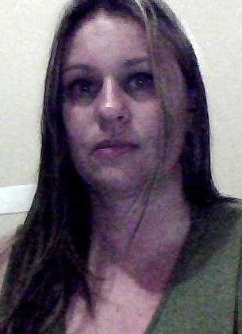

Rua - Esperança, 181, casa 02 pda 69
São Geraldo – Gravataí / RS - CEP 94150-050
Fones - 84953303/ 30423180 p/ recado c/ Yryna
E mail: patricia1maia@hotmail.com
Data Nasc.- 29/05/1973
Solteira

Objetivo

Tendo como meta alcançar o crescimento profissional e pessoal, buscando oportunidade de trabalho nas áreas desejadas: COORDENADORA DE EQUIPE PARA A ÁREA DE SEGURANÇA, SUPERVISORA ADMINISTRATIVA PARA SERVIÇOS GERAIS E/0U TÉCNICO DE ENFERMAGEM DO TRABALHO.

Formação

Curso Superior Processos Gerenciais / Universidade Faccinter / cursando 2° semestre / 2012
Curso Auxiliar de Enfermagem / Escola SOS Realesa / concluído 1995
Curso CIPA / Escola Senai / concluído 1997
Curso Técnico de Enfermagem / Escola Lafayette / concluído 2000
Curso Coletadora / Escola SOS Realesa / concluído 2002
Curso Úlceras de Pressão, Prevenção E Cura, Cálculos de Drogas, Oxigenioterapia e Aspiração por Traqueostomia / Paramédica / concluído 2004
Curso Técnico de Enfermagem do Trabalho / Escola Cristo Redentor / concluído 2005

Idiomas
Inglês - básico
Espanhol - básico

Informática
Boa experiência: Word, Excell, Windows, Pacote Office, Power Point, Internet e Sistemas Operacionais...
Desenvolvimento Profissional

Hospital Beneficencia Portuguesa / PORTO ALEGRE (1 ano)
*Atuação: Coordenadora Administrativa
*Período: 25/03/2013 à 23/02/2014
*Principais Atribuições:
Responsável pela Coordenação do Setor de Internação e demais rotinas administrativas do setor, Escalas Férias e Folgas, experiência na Área Gestão Hospitalar, Sistema SIGH e AGHOS,
Superior: Srª Simone, Setor (DP) contato: 051-30239000

Hospital Dom João Becker / GRAVATAÍ (5 anos)
*Atuação: Supervisora Administrativa
*Período: 18/02/2008 à 15/03/2013
*Principais Atribuições:
Responsável pela Supervisão das Recepções, Portaria, Telefonia, Central de Especialidades, experiência em: Escalas 0peracionais de Turnos, Férias e demais rotinas, atuei também na área de Plantão Administrativo.
Superior : Srª Marli, Setor (DP) contato: 051-30431515

Observação:
Área de Conhecimentos em Enfermagem do Trabalho:

Controle do ASO, Treinamentos de Primeiros Socorros, Controle dos EPI'S, Egonometria (Prevenção de DO e Estatísticas nos setores de Recepções e Segurança).

